**Me Gustas Tú (Manu Chao)**

Te lo dije bien clarito   
12 de la __________ en La Habana, __________  
11 de la __________ en San Salvador, El Salvador   
11 de la __________ en Maragua, __________

Me gustan los __________ , me gustas tú.   
Me gusta __________ , me gustas tú.   
Me gusta la __________ , me gustas tú.   
Me gusta el viento, me gustas tú.   
Me gusta __________ , me gustas tú.   
Me gusta la __________ , me gustas tú. 

Que voy a __________ ,   
Je ne sais pas   
Que voy a __________ ,   
Je ne sais plus   
Que voy a __________ ,   
Je suis perdu 

Que horas son, mi __________

Me gusta la __________ , me gustas tú.   
Me gusta __________ , me gustas tú.   
Me gusta la __________ , me gustas tú.   
Me gusta volver, me gustas tú.   
Me gusta __________ , me gustas tú.   
Me gusta __________ , me gustas tú.   
Me gusta la __________ , me gustas tú.   
Me gusta la __________ , me gustas tú.

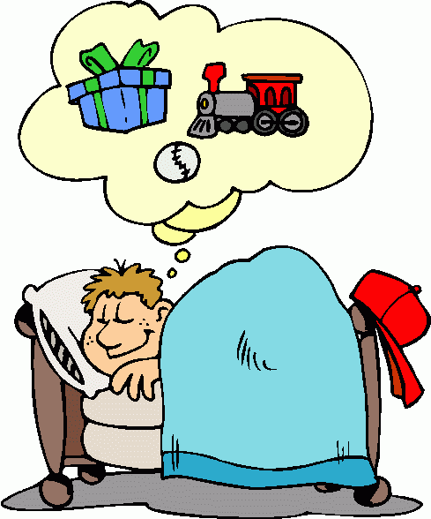  
Que voy a __________ ,   
­­…

Je suis perdu

Que horas son, mi __________

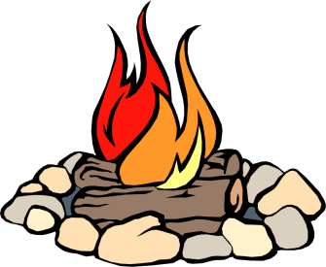  
Me gusta la __________ , me gustas tú.   
Me gusta la __________ , me gustas tú.   
Me gusta su __________ , me gustas tú.   
Me gusta camelar, me gustas tú.   
Me gusta la __________ , me gustas tú.   
Me gusta el regaee, me gustas tú.

  
Que voy a __________ ,   
­­…

Je suis perdu

Que horas son, mi __________

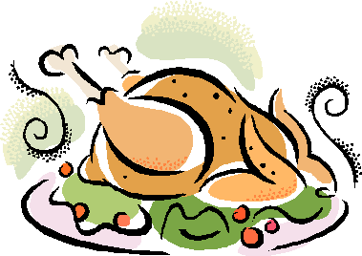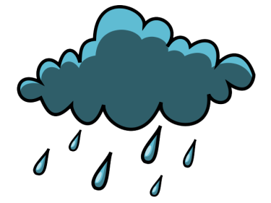  
Me gusta la canela, me gustas tú.   
Me gusta el __________ , me gustas tú.   
Me gusta menear, me gustas tú.   
Me gusta La Coruña, me gustas tú.   
Me gusta Malasaña, me gustas tú.   
Me gusta la __________ , me gustas tú.   
Me gusta __________ , me gustas tú.

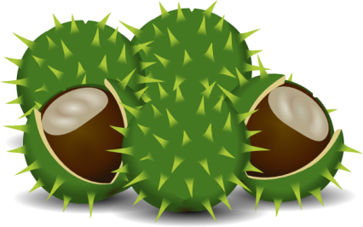  
Que voy a __________ ,   
­­…

Je suis perdu

Que horas son, mi __________

Que voy a __________ ,   
­­…

Je suis perdu

Que horas son, mi __________

Que voy a __________ ,   
­­…

Je suis perdu

Que horas son, mi __________  (6x) 

Radio __________   
5 de la __________ 

No todo lo que es __________ brilla   
Remedio __________ e infalible

(Ne) Líbí se mi, (Ne)Mám rád/a:

**(No) Me gustA + ______________** o **______________**

**(No) Me gustAN + ­______________**

¿Qué cosas te gustan? ________________________________________________

¿Qué te gusta hacer? ________________________________________________

